114年7月2日餐點照片
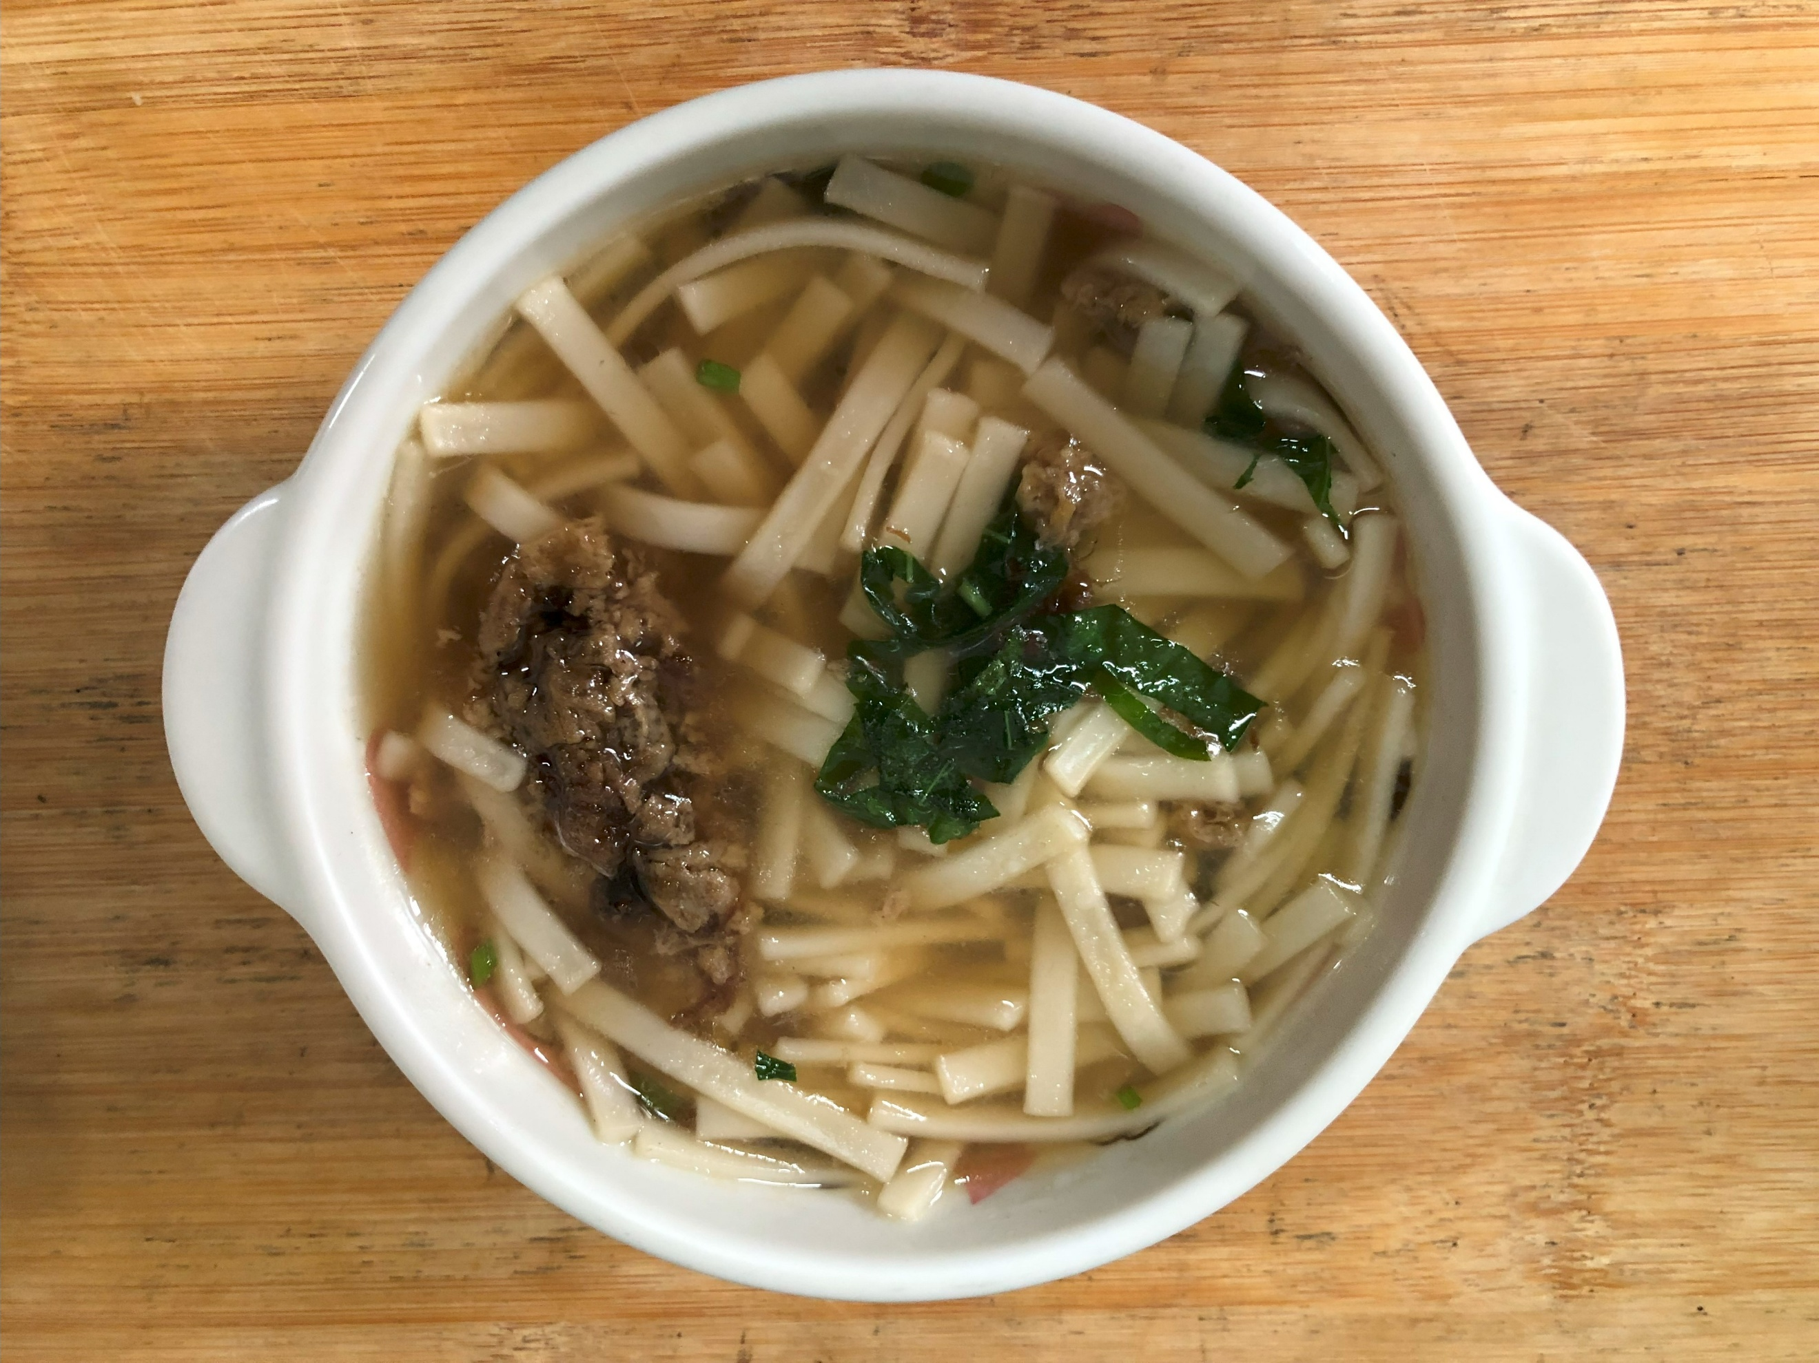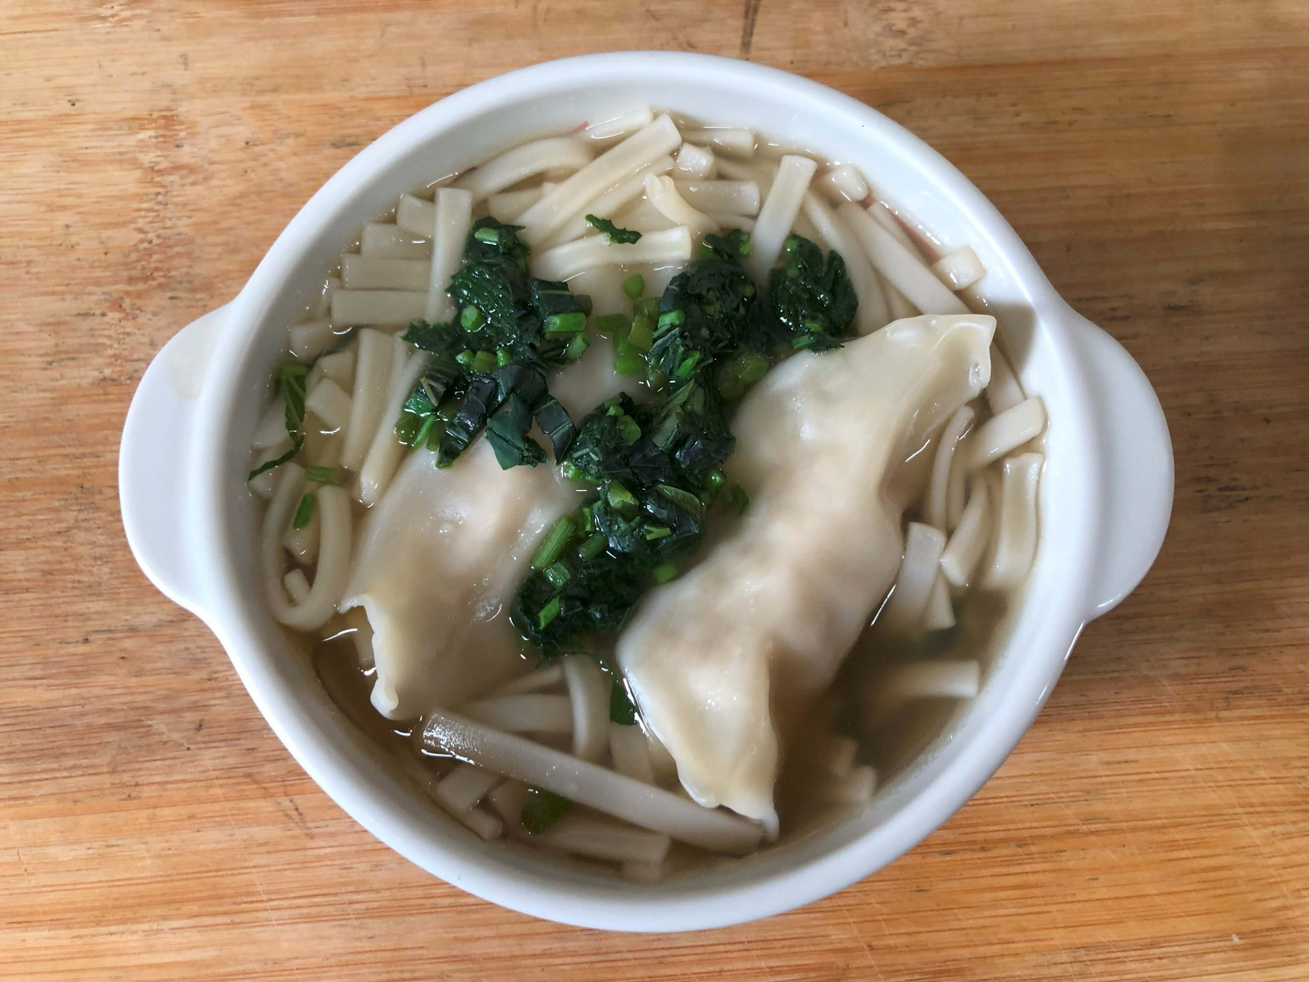
早餐(雞絲芙蓉拉麵) 下午點心(蔬菜水餃湯麵)
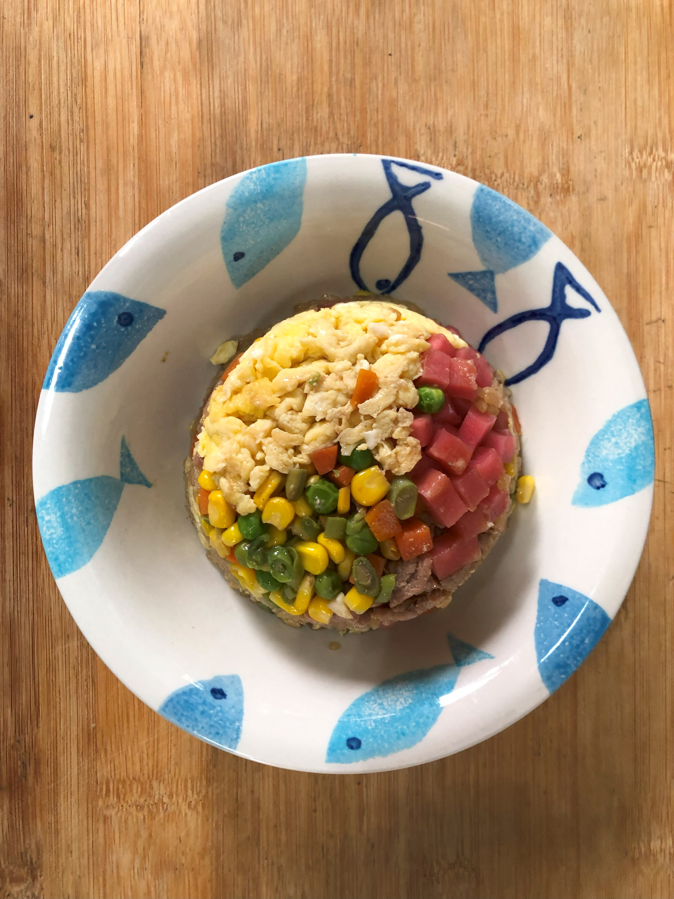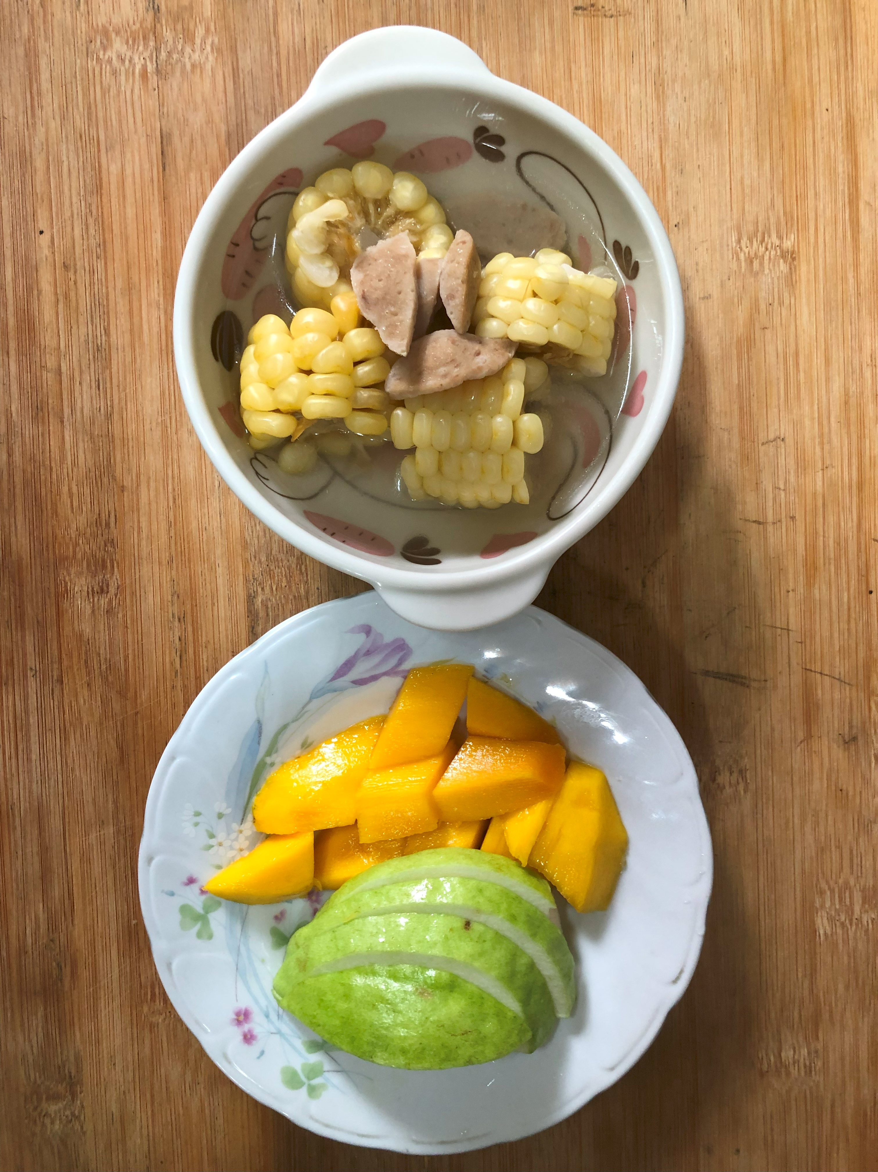
午餐(夏威夷炒飯、蘿蔔玉米湯、芒果芭樂)

